Запускаем vagrant.

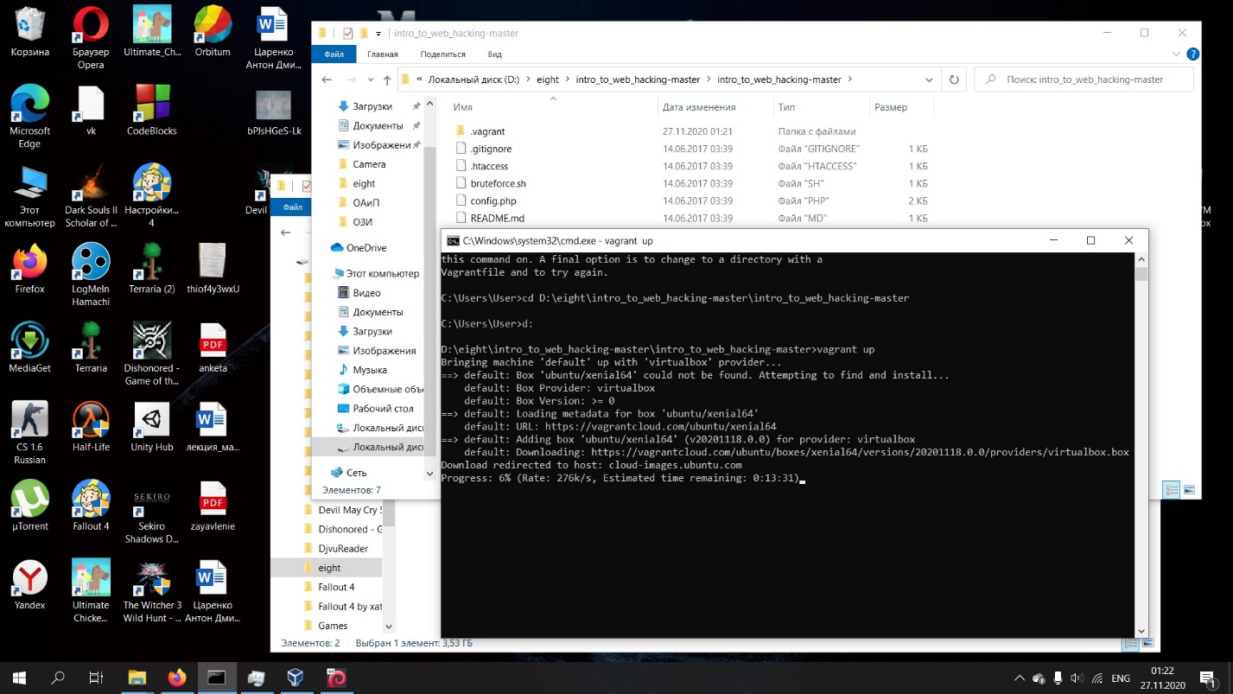

Загружаем репозиторий с гитхаб.

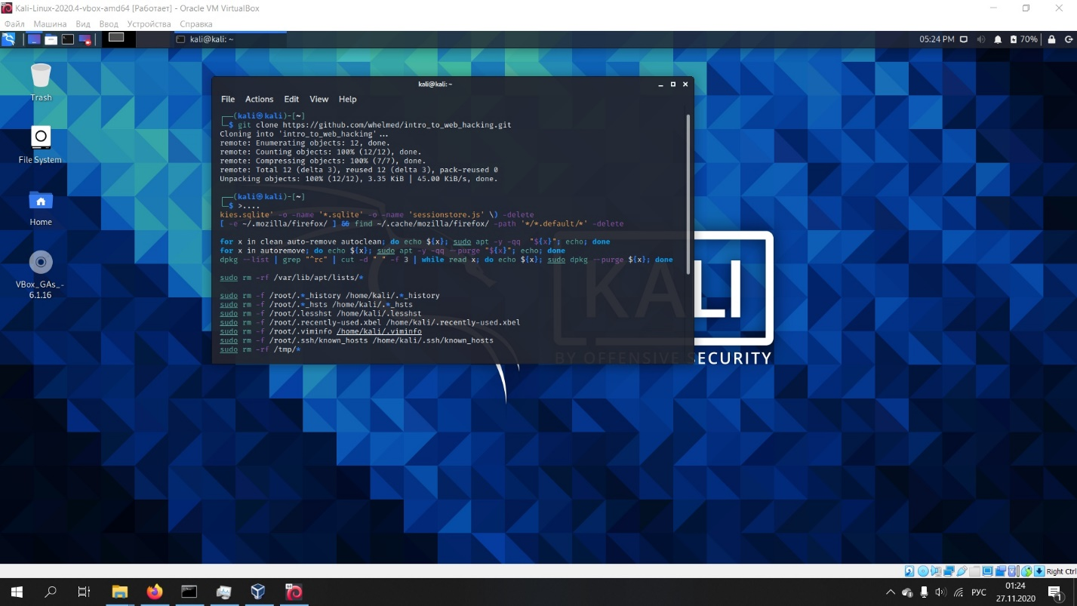

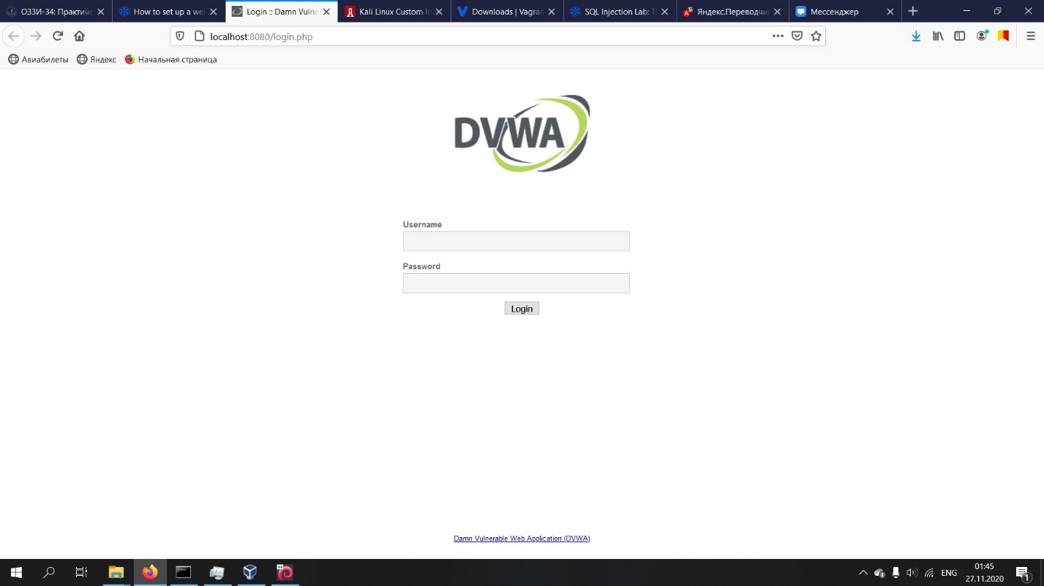

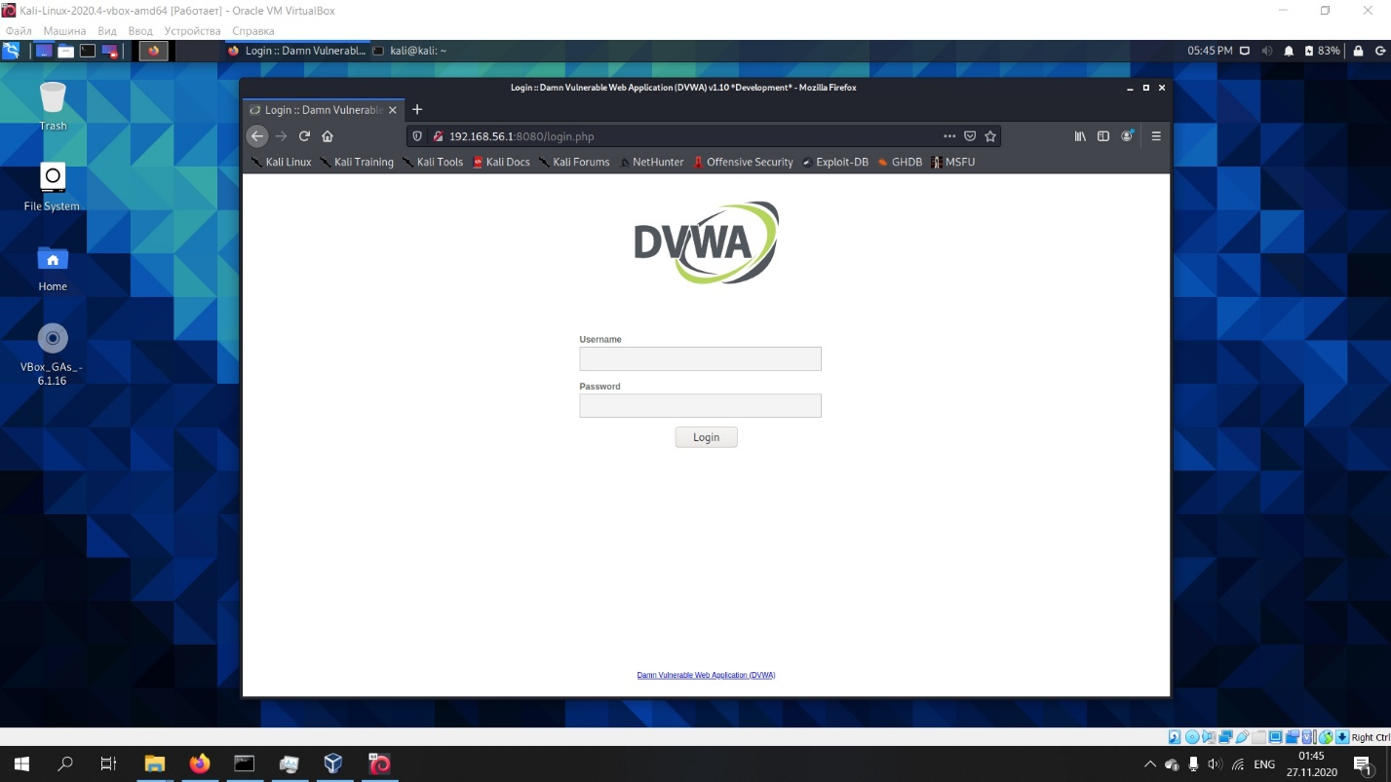

Нормальный режим работы

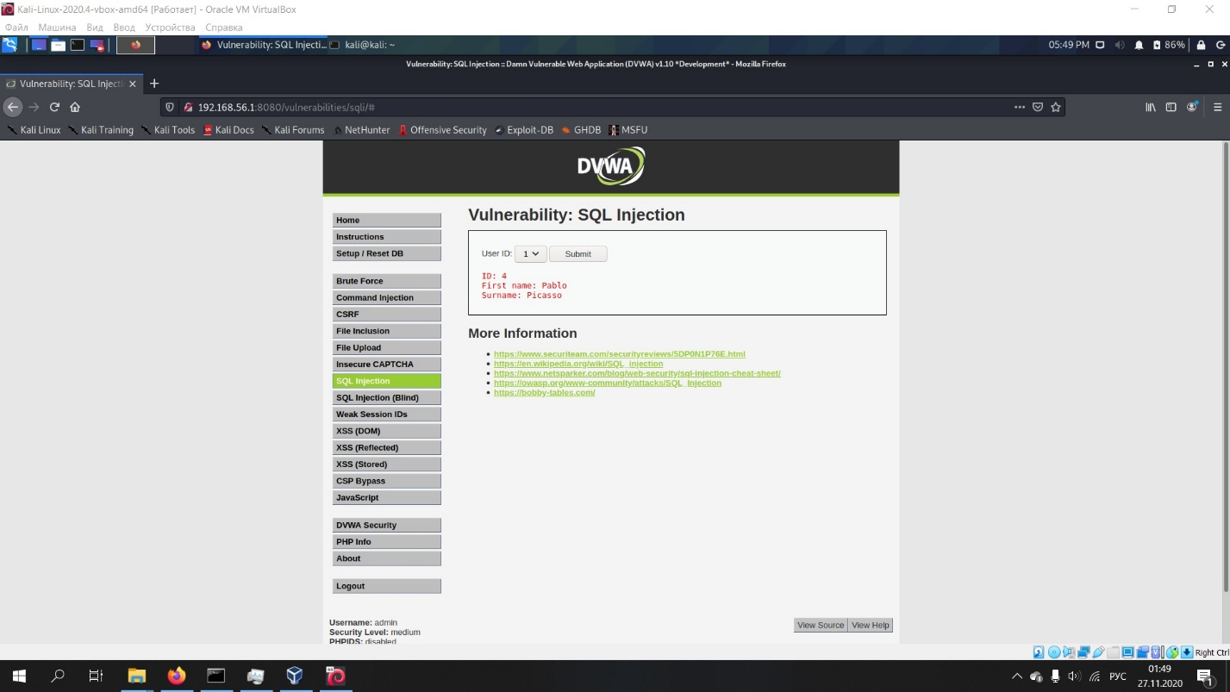

В value добавляем кавычку.

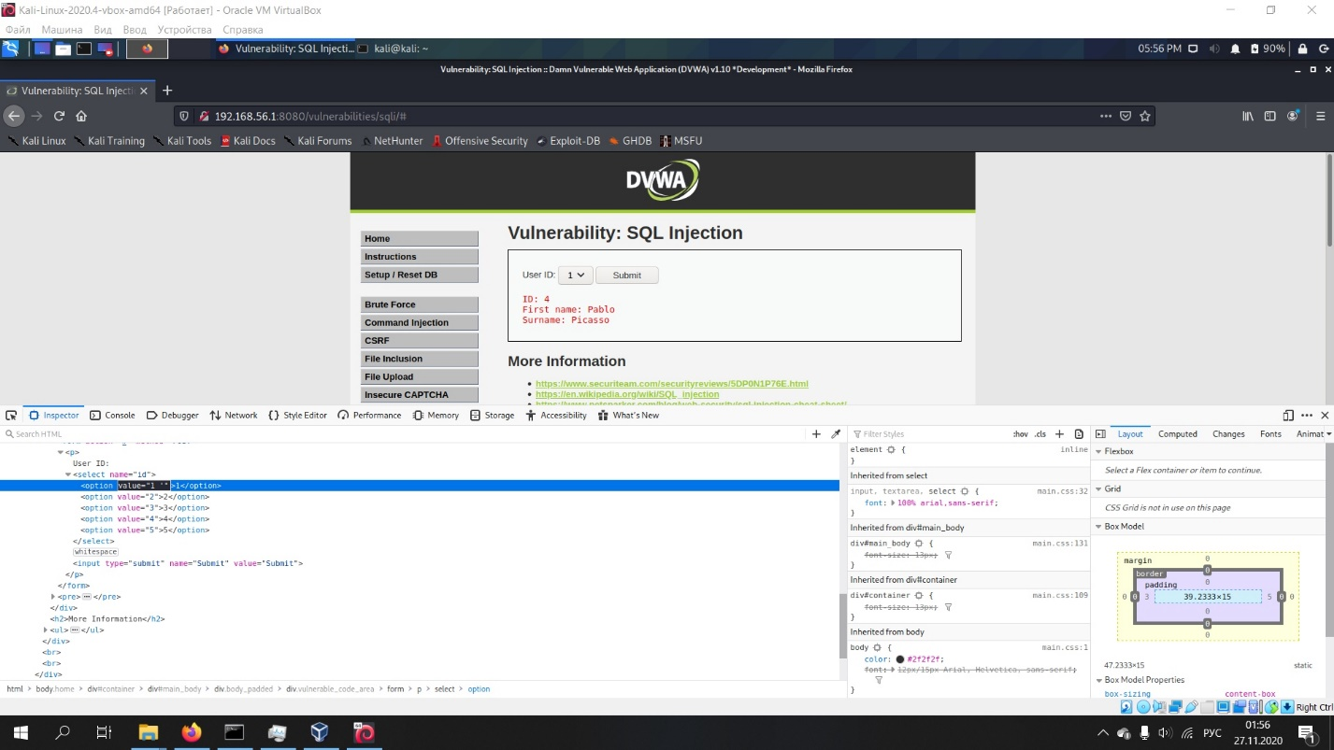

Получаем сообщение об ошибке в синтаксисе sql

# 

Вводим значение, которое всегда возвращает true

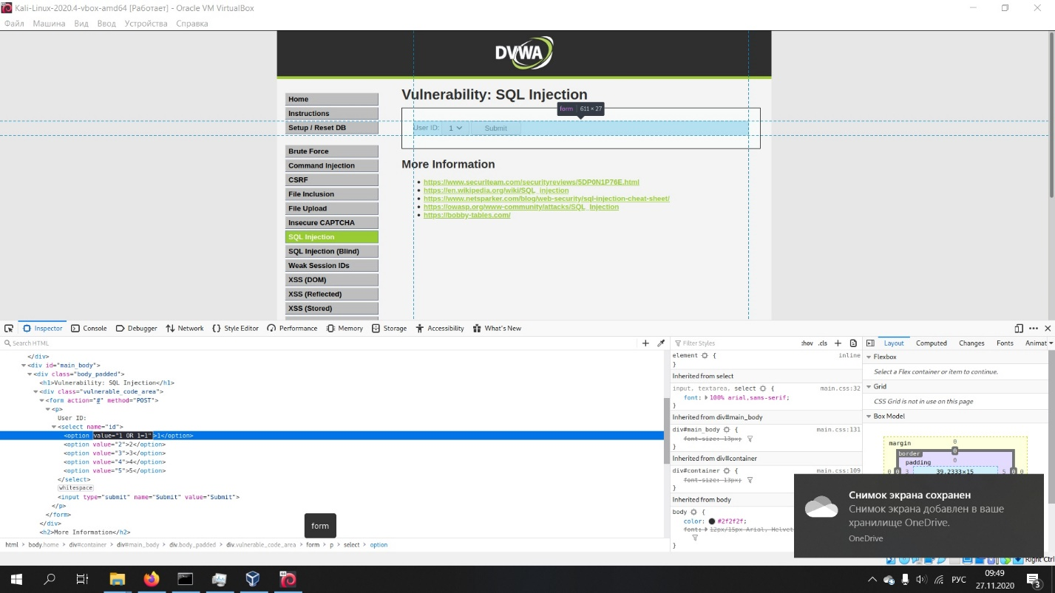

В ответе получаем все строки из таблицы. Так же запрос вероятно не возвращает идентификатор, т. к. в id возвращается отправленное значение.

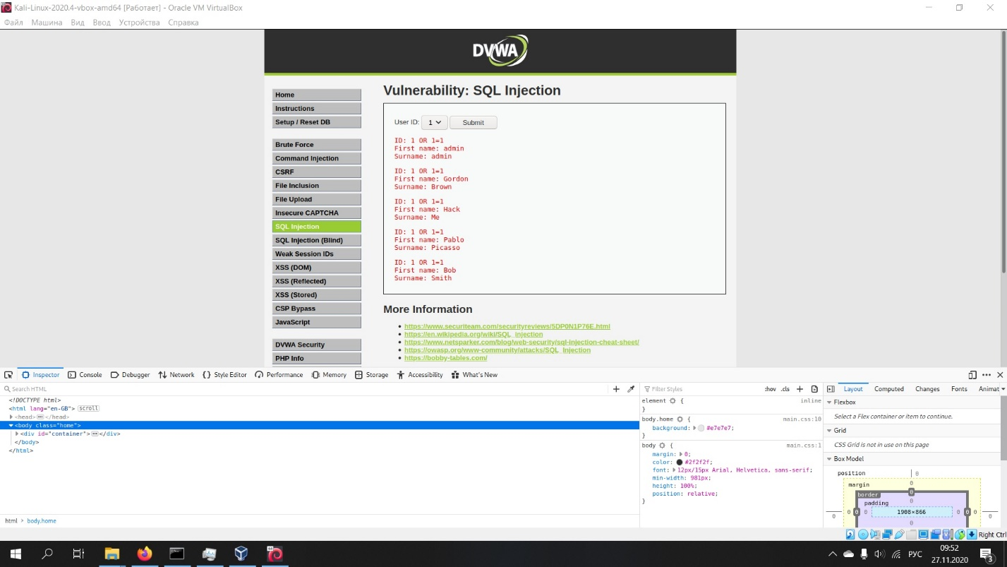

Попробуем выбрать только 2 записи

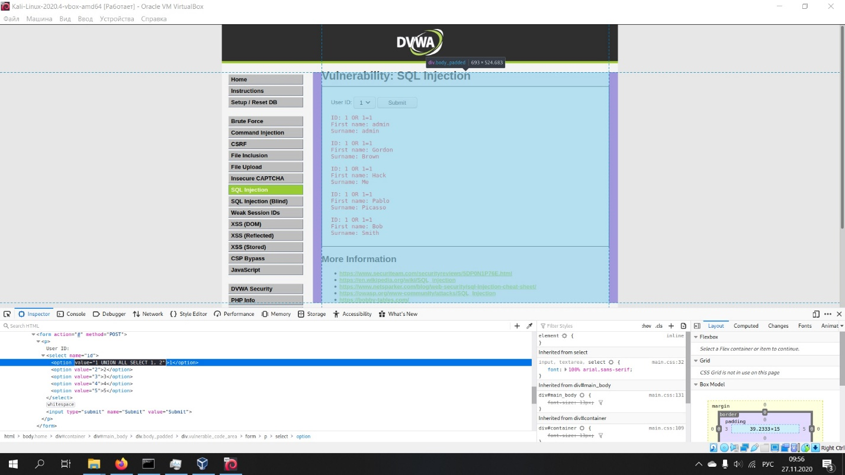

У нас получилось. Значит мы можем задавать какие-нибудь ограничения.

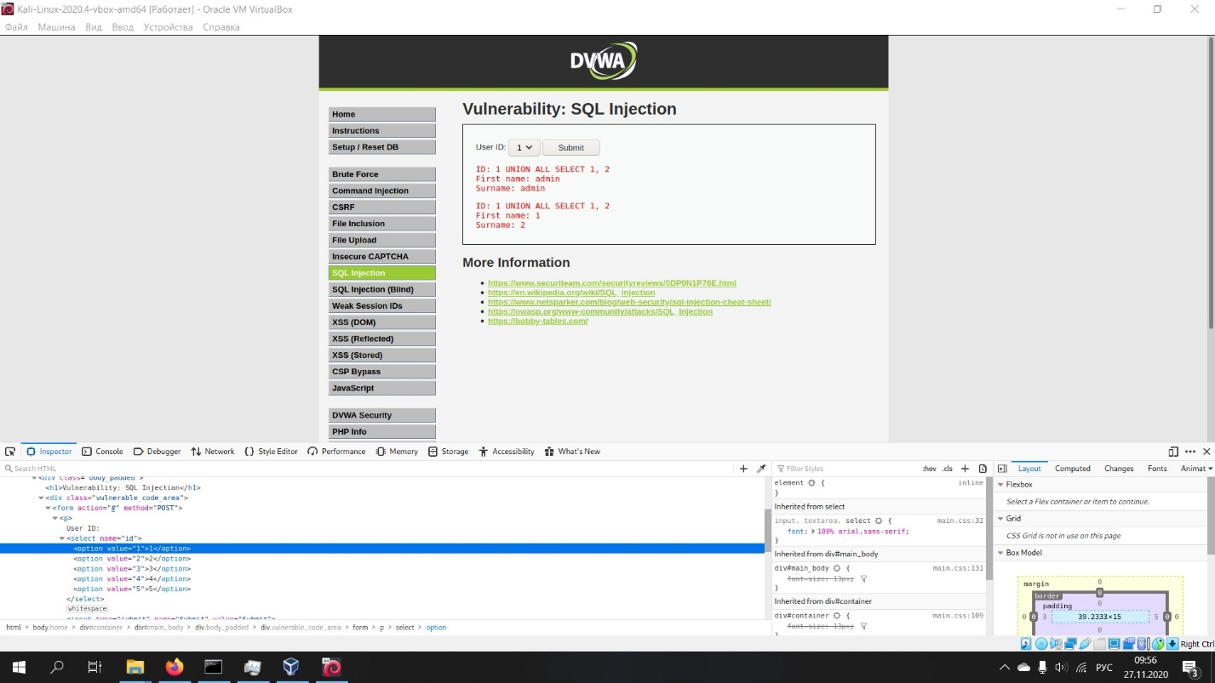

Попробуем достать названия таблиц

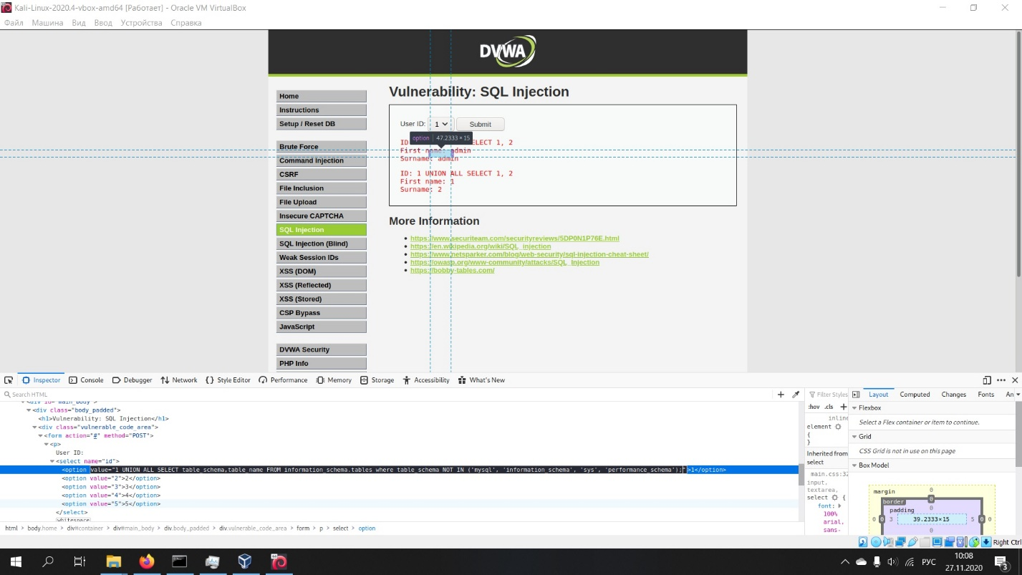

Получаем ошибку неверного синтаксиса, возможно идентификатор передается через какую-то функцию для очистки входных данных.

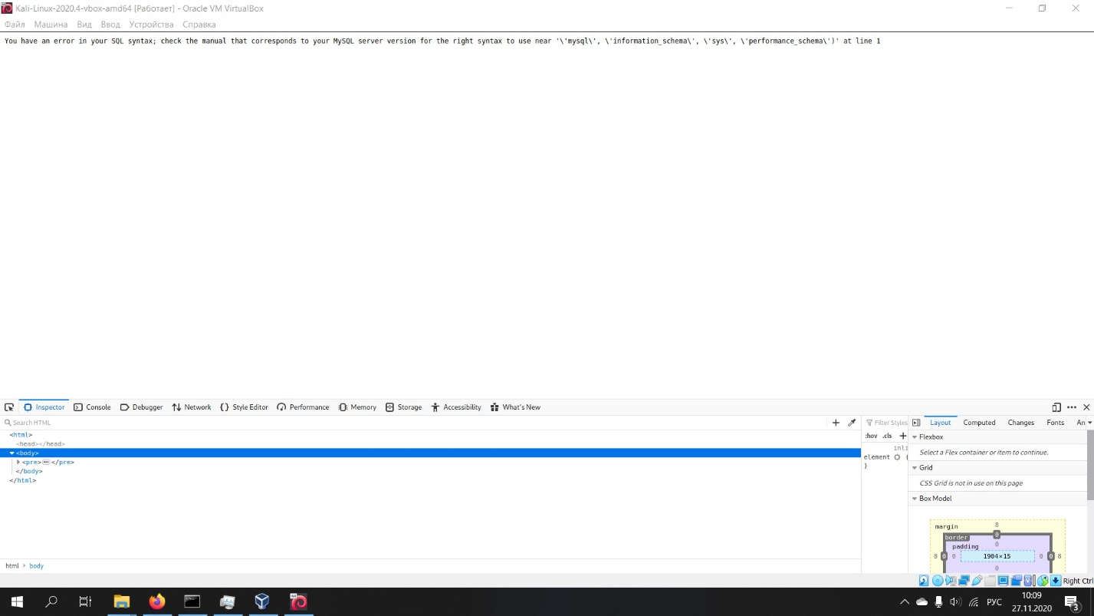

Преобразуем параметр в значение ASCII.

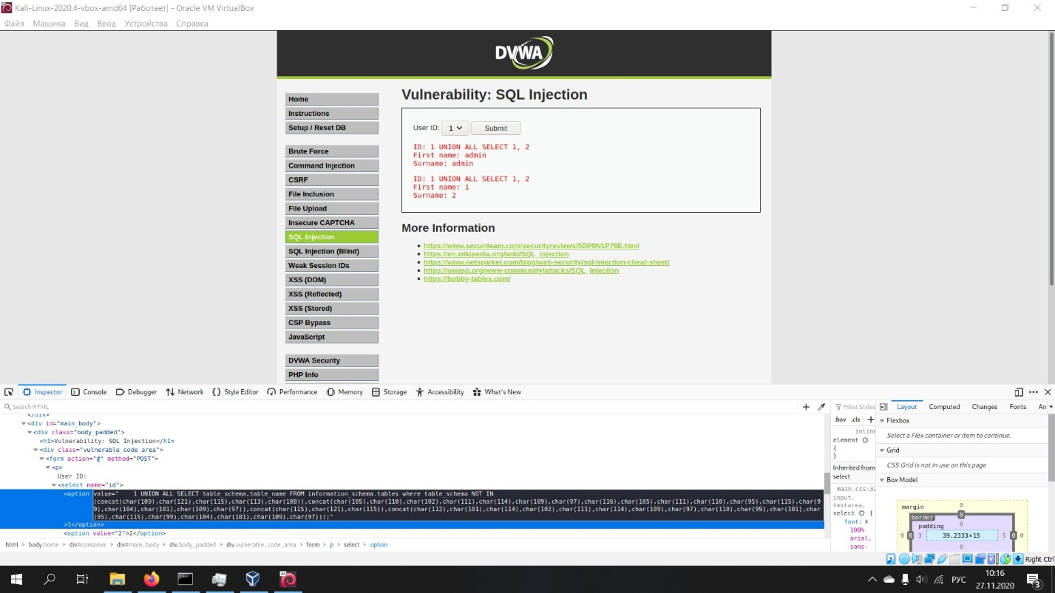

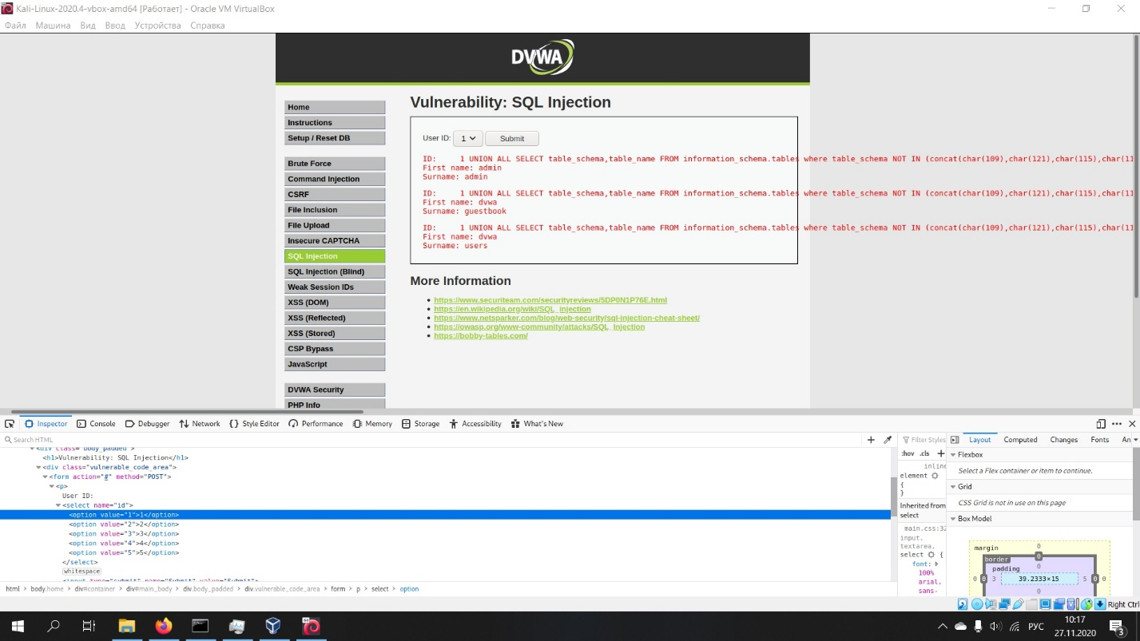

В результате мы получили названия всех таблиц бд.



Теперь попробуем вывести имена и хэши паролей пользователей

